109學年度高級中等學校特色招生專業群科甄選入學術科測驗內容審查表
學校名稱 | 國立花蓮高級農業職業學校
術科測驗日期 | 109年4月25日(六) | 科班 | 森林科(農業群特色班)
術科測驗項目 | 1.動植物識別能力 2.基礎木工能力
術科命題規範 | - 命題原則分析  具連結性 術科測驗試題能聯結九年一貫課程綱要領域之自然與生活科技、生活等學習領域能力指標。  具區別性 術科測驗試題符合觀察、歸納、比較和分類等性向，能區別學生對農業群之學習興趣及發展潛能。  可操作性 術科測驗試題可運用圖示或實物，經過學校說明後，受測者能在規定時間內完成識別與實作測驗。  具明確性 受測者對臺灣地區原生保育類野生動植物熟識度、以及對於木材榫接實作進行評分。  - 與九年一貫課程聯接性分析  命題內容 學習領域 主題單元 指標編號 能力指標內容 對應農業群專業及實習科目  動植物識別能力 自然與生活科技 九年一貫第一階段觀察 1-1-1-1 運用五官觀察物體的特徵 - 植物識別 - 野生動物調查 - 臺灣地區野生動物  九年一貫第四階段觀察 1-4-1-1 能由不同的角度或方法做觀察 - 植物識別 - 野生動物調查 - 臺灣地區野生動物  九年一貫第四階段 認識植物、 動物生理 2-4-2-1 探討植物各部位的生理功能，動物各部位的生理功能，以及各部位如何協調成為一個生命有機體。 農業概論  2-4-2-2 由植物生理、動物生理以及生殖、遺傳與基因，瞭解生命體的共同性及生物的多樣性。 基礎生物  基礎木工能力 藝術與人文 九年一貫第一階段 審美與理解 1-1-4 正確、安全、有效的使用工具或道具，從事藝術創作或展演活動 - 基礎木工 - 家具木工實習 - 木藝習作  自然與生活科技 九年一貫 第四階段 認識常見的科技 2-4-8-3 認識各種天然與人造材料及其在生活中的應用，並嘗試對各種材料進行加工與運用。 - 基礎木工 - 家具木工實習 - 木藝習作
術科測驗內容  及試題範例 | 一、測驗內容：(一)動植物識別能力 (二)基礎木工能力  二、測驗材料與工具：  (一) 考場提供：鉛筆、30cm鋼尺、直角尺、縱切鋸、橫切鋸。  (二) 考生自備(參考)：筆試識別作答用文具、上述30cm鋼尺、直  角尺、手鋸等亦可自備個人熟悉之工具。  - 測驗時間：  100分鐘(A.動植物識別能力40分鐘、B.基礎木工能力60分鐘)。  四、試題範例：  - 動植物識別能力：  本測驗擬了解學生對於動植物外型與特徵判別之能力。測驗範圍由本科參考林務局公告之保育類野生動物名錄及文化資產保存法公告之珍稀植物，以及全台各地普遍出現之校園鄉土綠化樹木，篩選共計30種進行判識考試。以PowerPoint投影方式進行鑑別動物名稱，每題作答時間為60秒，題目共30題，測驗時間含準備與試題說明時間總共40分鐘。試題範例如下：  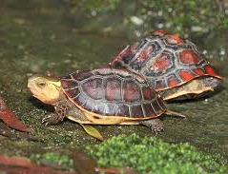 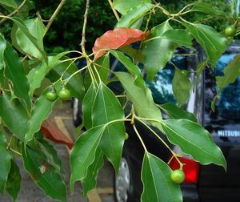 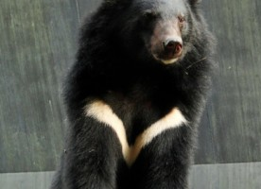  例題1：食蛇龜 例題2：樟樹 例題3：臺灣黑熊  - 基礎木工能力：  本測驗擬了解學生對於讀尺數值刻度判定及基礎手工具操作之能力與安全認知；依照圖例說明後為運用手工具依照規訂尺寸進行鋸切測驗。時間共計1小時，其中試題說明與示範時間10分鐘，測驗實作時間為50分鐘。所需手工具由本校提供，考生亦可自備。試題範例如下：  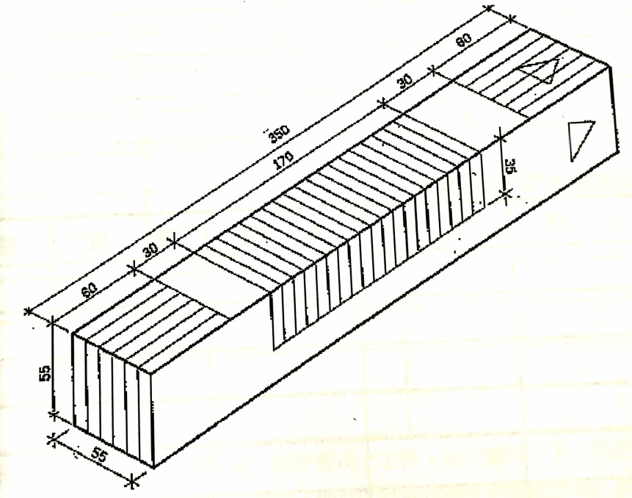  基礎木工試題範例
術科評量規範 | - 農林業相關動植物識別，呈現學生對農業類科基礎植物或動物等相關材料（含資材）之涉略知識的廣度與正確性熟練度。  - 動手操作與實作能力，呈現學生對於基礎量尺及木工工具準確與安全操作能力。  - 書面資料與面試呈現學生對農業群學習動機、相關職場技術領域背景之表現向度。
術科測驗評分標準 | - 評分標準：  - 動植物識別：  - 共30題，答對1題得2分，共60分，錯別字與注音扣1分，扣完為止不倒扣。  - 佔術科總分60%  - 基礎木工實作：  - 滿分100分，依照評分表給分。  - 評分表評分項目包含：技能部份佔85%，情意部份部份佔15%  - 佔術科總分40%  - 測驗方式：  - 動植物識別：於本校規定之試場以PowerPoint投影後，考生鑑別動植物後進行作答。  - 基礎木工實作：於本校規定之試場利用木工桌含木工虎鉗進行畫線與鋸切操作。  - 識別題庫及評分標準表將於測驗前一個月，109年3月25日(星期三)公告於本校網頁。

基礎木工測驗-鋸切試題評分表
評量項目 | 參考標準 | 部位數 | 實測值 | 配分 |  | 得分
壹、技能部分 |  |  |  | 小計85
一、縱鋸切 |  |  |  | 25
1.正面 | 平直 | 5 |  | 2
2.頂面 | 平直 | 5 |  | 1.5
3.背面 | 平直 | 5 |  | 1.5
二、橫鋸切 |  |  |  | 60
1.正面 | 平直 | 15 |  | 2
2.頂面 | 平直 | 15 |  | 1
3.背面 | 平直 | 15 |  | 1
4.有無斷裂 | 平直
貳、情意部分 |  |  |  | 小計15
一、能保持工作環境清潔 |  |  |  | 10
二、工作中穿著規定工作服裝 |  |  |  | 5
合計 |  |  |  |  | 100

評量標準：
1.鋸切線需平直，歪斜超過0.5mm以上扣1分，超過1.0mm以上扣2分，扣完為止。
2.橫鋸切不可斷裂，每一斷裂處扣1分。

